5盎司长方形银质纪念币正面
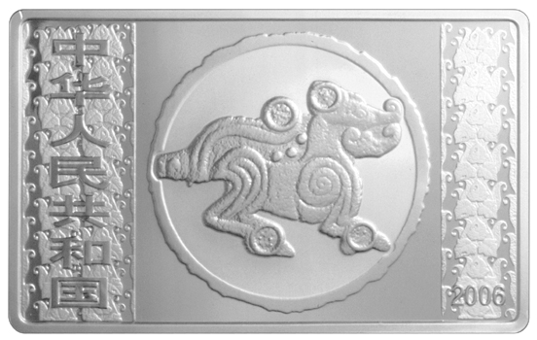
5盎司长方形银质纪念币背面
